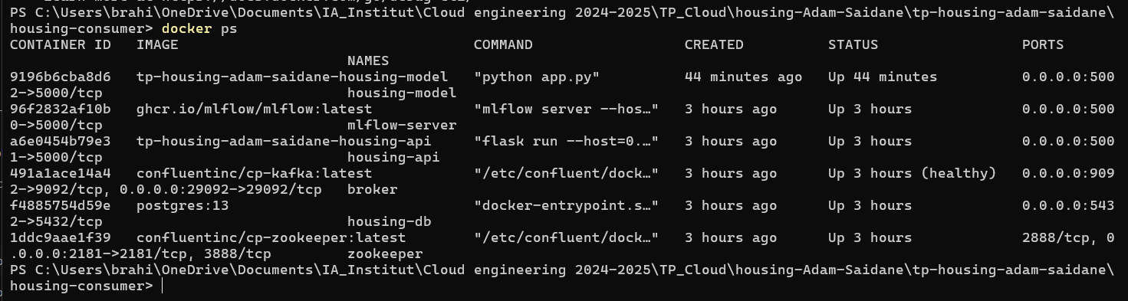
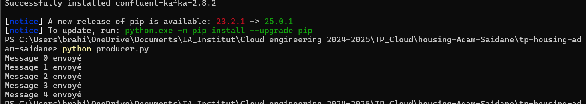
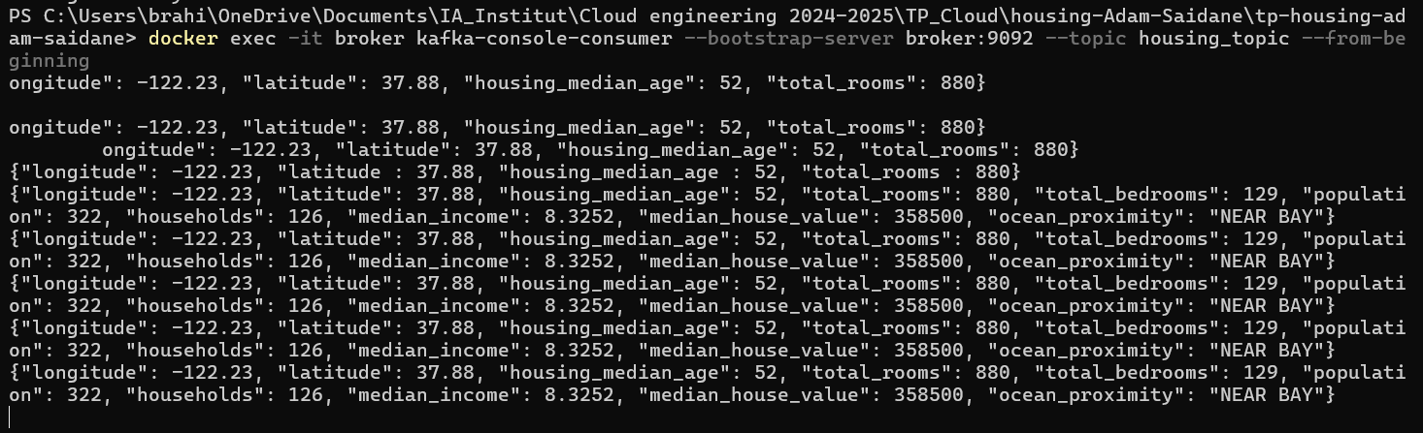
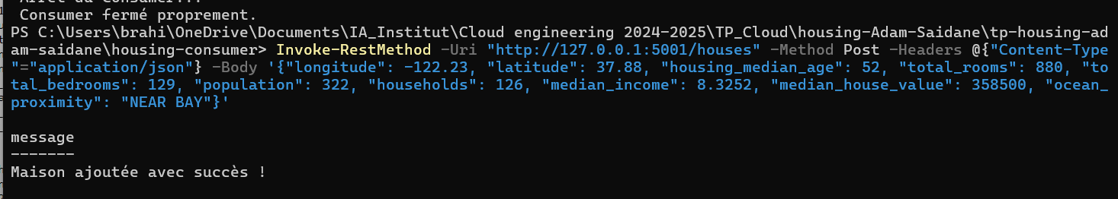
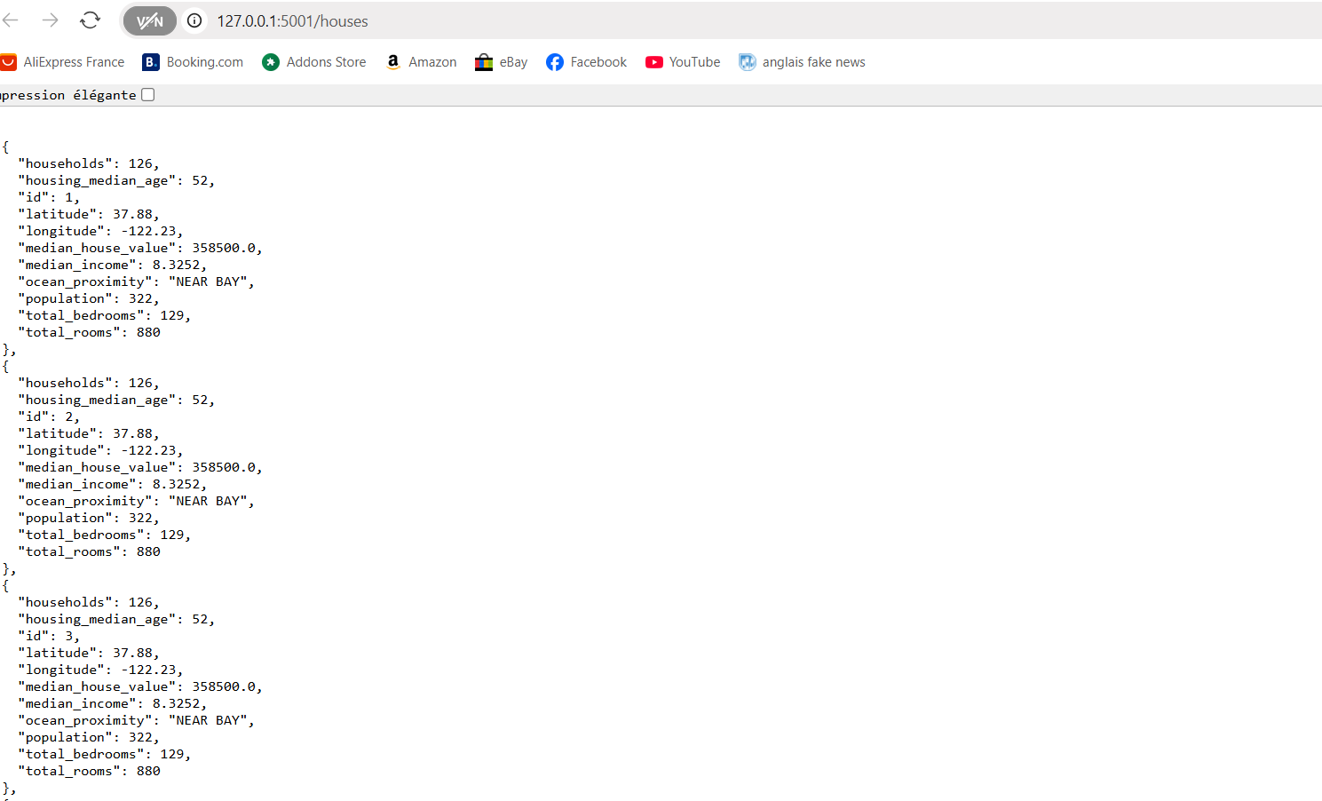
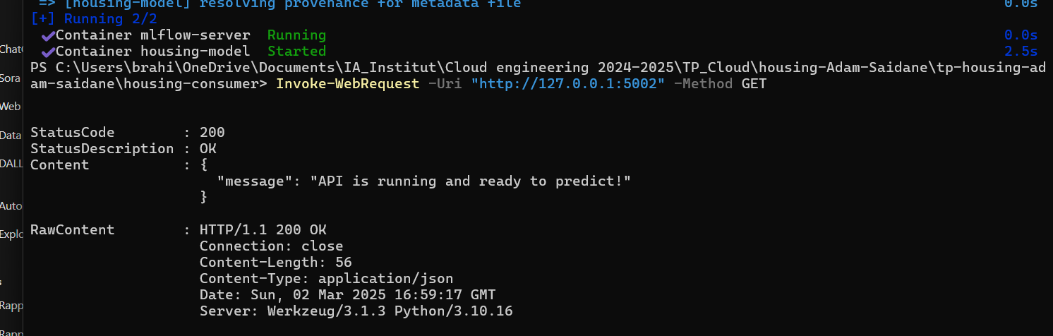
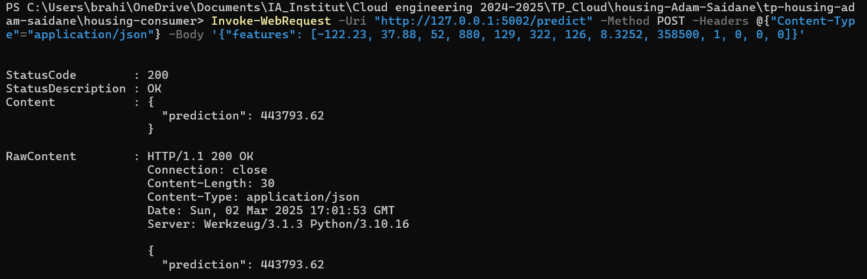
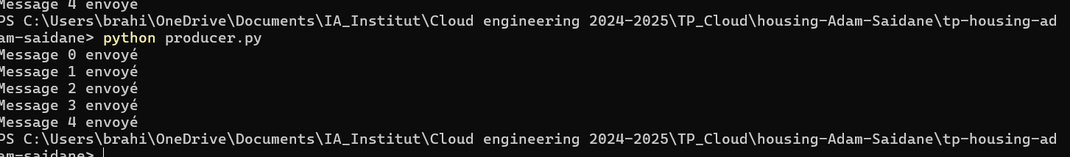
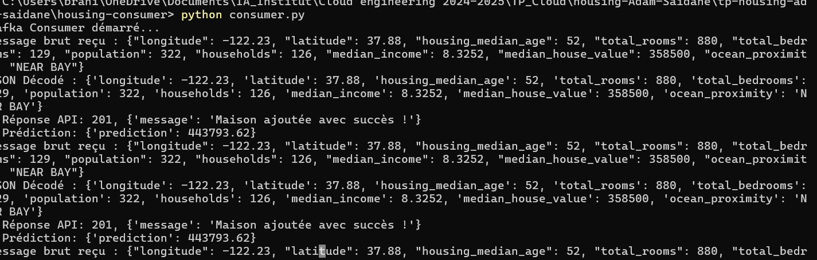
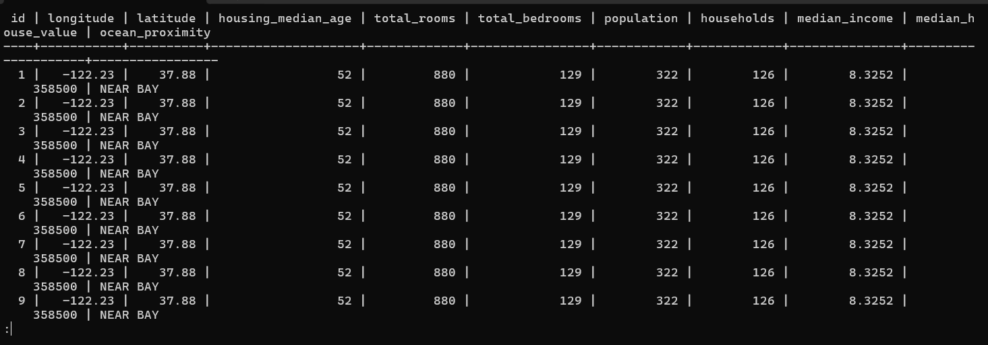

On a bien toute les valeurs stockées

http://127.0.0.1:5001/houses pour voir toutes les caractéristiques

